附件3： 我校研究生导师遴选材料认定要点
1. 申请人所提交的论文论著、科研课题及获奖等成果，均应为近三年取得（2020年1月1日-至今）。其中，科研论著仅限申请人为第一作者或通讯作者的论文，具体排名见附件2。
2. 申报系统内应按要求上传支撑材料（整合为一个PDF），其中：
（1）sci期刊论文：全文 + 中科院分区证明（升级版，中科院官网查询截图）
图例：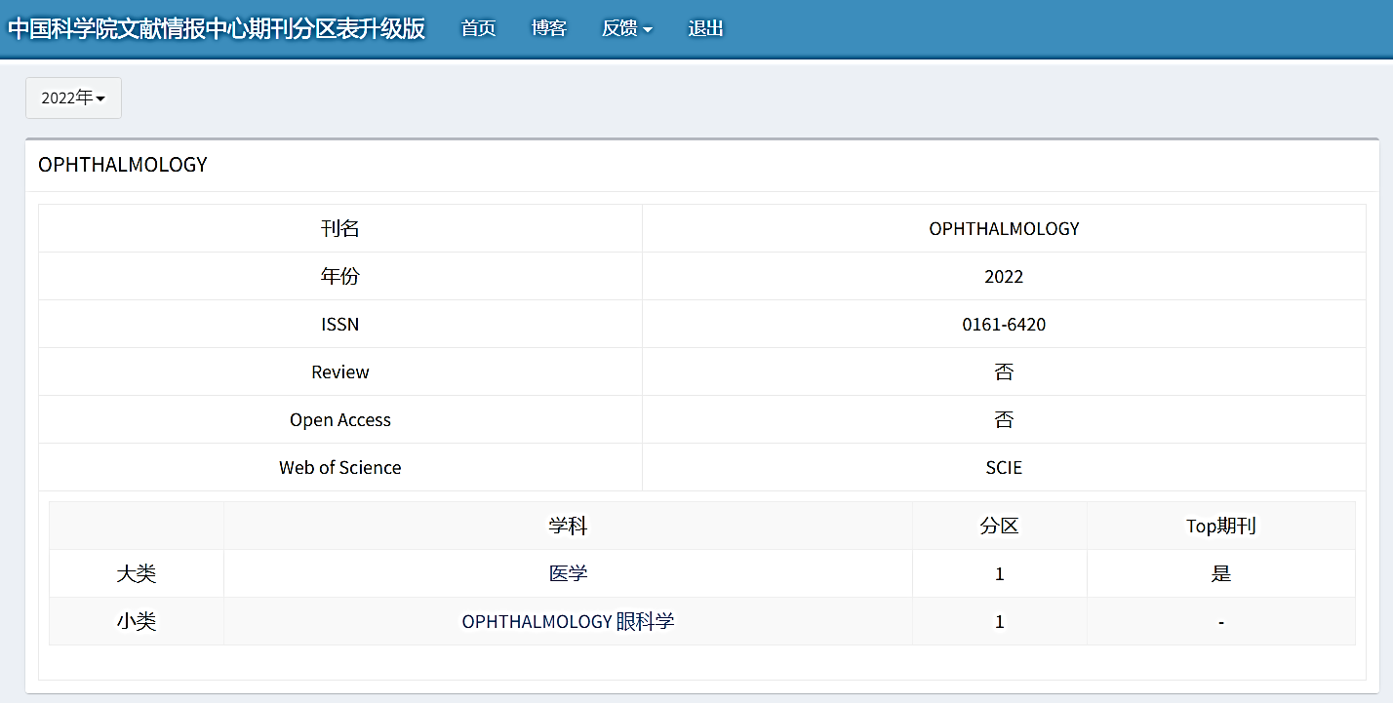
（2）中文期刊论文：杂志封面 + 目录 + 全文
（3）横向课题：提供合同书 + 徐州医科大学财务处开具的经费到账证明。
3. 科技部、教育部等国家部委下达的科研项目，省科技厅下达的各类科技计划项目、省自然科学基金项目——认定为省部级
4. 省科技厅以外的其它厅级部门（如，省教育厅）、省疾控、省中医药局、省卫健委项目、市科技局立项的科研项目——认定为市厅级。
5. 申请专硕导，如提供市卫健委课题（认定为市局级），则所上传的支撑材料应能看到课题经费数（不少于5万元；不含自己单位配套经费）；如该市卫健委课题无经费，则不符合条件，无需上传系统。
6. 中国博士后基金特别资助项目等同省部级科研项目，中国博士后基金面上资助项目和江苏省博士后基金科研资助A类等同厅级科研项目。
7. 外单位为第一承担单位的各级各类纵向科研项目，委托申请人研究或开发的项目，按照项目相应级别的下一级别项目认定。如某某课题的子课题等。
8. 各类人才称号不作为科研项目认定。
9. 科研/教学成果奖励按照奖励的部门认定级别。如江苏省科技进步奖（奖励部门为省政府，认定为省部级）、江苏省新技术引进奖（奖励部门为江苏省卫健委，认定为市厅级）。其中，中华医学会中华医学科技奖认定为省部级，省医学会奖励认定为市厅级，其他协会获奖均不做认定。

